
COMUNE DI SUTRI
UFFICIO ACQUEDOTTO tel. 0761/601228 e-mail tributi@comune.sutri.vt.it

AUTOLETTURA CONTATORE ACQUA

Gentile Utente,

La informiamo che il personale incaricato per la lettura dei contatori dell’acqua NON ha potuto effettuare la rilevazione per sua assenza il giorno _____________________.
La invitiamo a compilare ed a sottoscrivere il presente modulo ed a consegnarlo direttamente presso l’Ufficio Protocollo del comune (lunedì – venerdì 9.00/12.00) o a spedirlo per posta ordinaria al seguente indirizzo: Comune di Sutri – Ufficio Tributi – Piazza del Comune n.32 – 01015 Sutri (VT).

Numero Matricola Contatore ________________Intestato a ___________________
Via____________________ Telefono__________________ Data lettura_________
Firma _________________;

ISTRUZIONE PER LA LETTURA DEL CONTATORE

- SE IL CONTATORE E’ A LANCETTE (modelli vecchi) leggere LE LANCETTE DEGLI OROLOGI NERI sulla sinistra (ATTENZIONE:non tenere conto degli OROLOGI ROSSI sulla destra) del contatore esattamente nella posizione in cui si trovano come se si facesse una fotografia del contatore, si inizia leggendo l’orologio delle unità’ -X100- e poi i seguenti -X10-X1
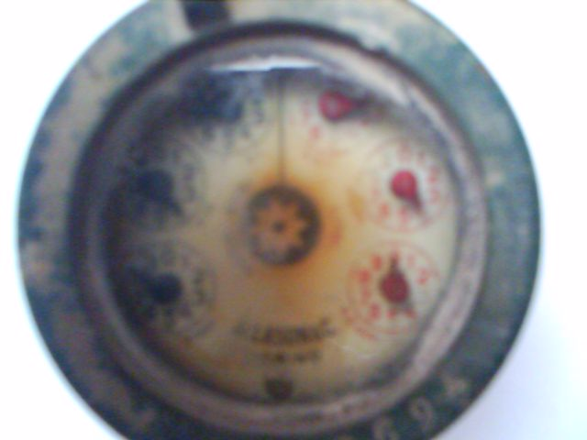
LETTURA: X100 =_______
X10 =_______
X1 =_______

- SE IL CONTATORE E’ A LETTURA DIRETTA (modelli nuovi) leggere negli appositi riquadri in alto soli i numeri del contatore (ATTENZIONE:non considerare gli orologi sottostanti).

LETTURA:_________________
